МІНІСТЕРСТВО ОСВІТИ І НАУКИ УКРАЇНИ

НАЦІОНАЛЬНИЙ ТЕХНІЧНИЙ УНІВЕРСИТЕТ

«ХАРКІВСЬКИЙ ПОЛІТЕХНІЧНИЙ ІНСТИТУТ»

Кафедра «Програмна інженерія та інформаційні технології управління»

Звіт з лабораторної роботи №1

з дисципліни «Стек технологій .NET»

Виконав:

Студент групи КН-36а

Рубан Ю. Д.

Перевірила:

Доц. Літвінова Ю. С.

Харків – 2018

**Тема:** Аналіз прецедентів роботи з програмною системою, моделювання взаємовідносин ІС та елементів зовнішнього середовища, розробка діаграм прецедентів.

**Ціль:** Навчитися моделювати взаємини елементів зовнішнього середовища і елементів проектованої програмної системи через синтез прецедентів, їх розширений опис і включення в діаграму UseCase.

**Варіант індивідуального завдання:** №3 Виробниче підприємство з виробництва побутової техніки.

**Письмовий опис об'єкта інформації і всіх виділених прецедентів:** Виробниче підприємство - це господарська одиниця, метою якої є виробництво товарів для задоволення потреб споживачів. Виробниче підприємство з виробництва побутової техніки займається виготовленням таких товарів як: пральна машина, кухонний комбайн, мультиварка, мікрохвильовка і тд. Звісно, товари не можуть з'явитися з нізвідки, з цього, першим прецедентом можна виділити закупівлю необхідного обладнання і ресурсів, таких як метал, пластик, електричні плати і тд. Закуповувати ресурси просто так не доцільно, отже, другим прецедентом буде замовлення на виробництво товару, замовлення можуть надходити від різних магазинів або від приватних осіб. Після прийняття замовлення і закупівлі необхідних матеріалів слід саме виробництво, що є ще одним прецедентом ОІ. Останньою частиною роботи підприємства є доставка товару замовнику.

**Опис прецедентів:**

1. Назва: Замовлення на виробництво товару.

Передумова: У замовника є потреба в певному товарі.

Діючі особа: замовник.

Основний потік:

Замовник відкриває форму перегляду спектра вироблених товарів підприємством.

Вибирає необхідний товар.

Залишає на нього замовлення.

Система передає замовлення в БД, який в майбутньому буде оброблений головним з виробництва.

Альтернативний потік:

замовник не зміг знайти потрібний товар, в цьому випадку він може залишити заявку в системі для особливого товару, виробництво якого необхідно обговорювати з головним по виробництву.

Постумова: якщо заявка була залишена, то вона повинна бути оброблена головним по виробництву і після її прийняття замовник повинен оплатити замовлення.

1. Назва: закупівля обладнання і ресурсів.

Передумова: заявка замовника оброблена.

Діючі особа: головний по виробництву.

Основний потік:

Діючі особа оглядає склад.

Вибирає необхідні матеріали та обладнання.

Обращаеться до постачальників для закупівлі матеріалів.

Розміщує матеріал на склад і починає виробництво.

Альтернативний потік: якщо на складі є всі необхідні матеріали, то глава виробництва може почати виробництво товару.

Альтернативний потік2: якщо на складі немає місця для нових матеріалів, то виробництво преостанавлівается до звільнення складу.

Постумова: якщо виробництво товару почалося, то воно повинно бути завершено у визначений термін.

1. Назва: виробництво товару

Передумова: є заявка на товар і є необхідні маеріалов.

Діючі особа: цех виробництва

Основний потік:

Матеріали надходять в цех.

Створюється тех процес.

За тех процесом, за допомогою засобів праці, ресурси оброблюються в кінцевий продукт.

Постумова: якщо товар виготовлений, його потрібно відправити замовнику.

1. Назва: доставка товару замовнику.

Передумова: товар для замовника виготовлений.

Діючі особа: Служба завантаження

Основний потік:

Оцінюється займане місце товаром.

На основі цього значення замовляється потрібне число вантажних машин.

Товар занурюється в машини.

Доставляється замовнику і вивантажується.

Постумова: якщо товар доставлений, то володіння ним переходить до замовника.

**Діаграма прецедентів:**

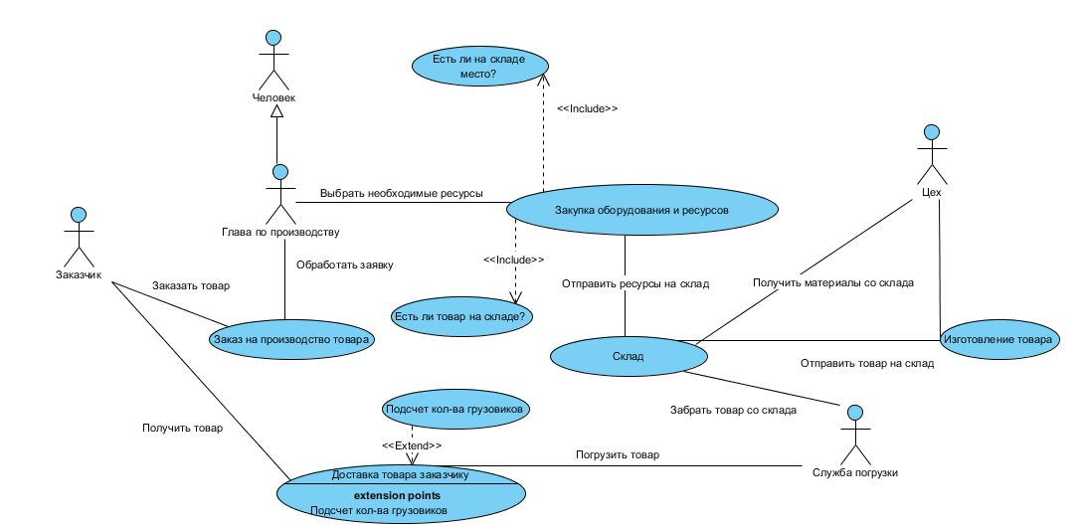Діаграма прецедентів показана на рисунку 1.

Рисунок 1 – Діаграма прецедентів.

**Висновки:** У даній лабораторній роботі було вивчено моделювання взаємин елементів зовнішнього середовища і елементів проектованої програмної системи через синтез прецедентів, їх розширений опис і включення в діаграму UseCase.